**Μελομακάρονα και Κουραμπιέδες: Πώς προέκυψαν οι ονομασίες των Χριστουγεννιάτικων γλυκισμάτων**

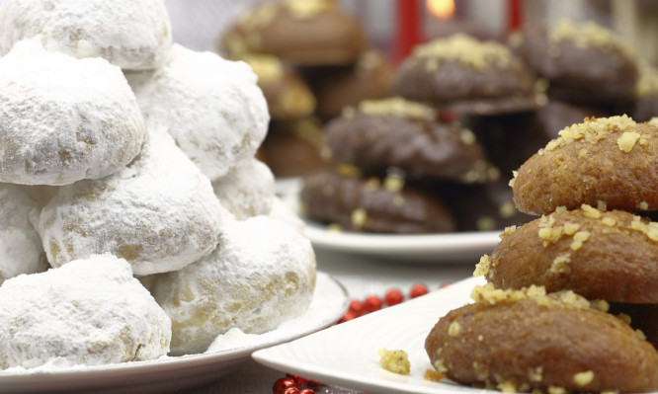

Τα μελομακάρονα και οι κουραμπιέδες, είναι αναμφισβήτητα στο μυαλό όλων μας συνυφασμένοι με τη γλύκα των Χριστουγέννων. Τα δύο γλυκίσματα αποτελούν αναπόσπαστο κομμάτι κάθε χριστουγεννιάτικου τραπεζιού, από που όμως προέκυψε η ονομασία τους;

Τα μελομακάρονα έχουν ετυμολογικά αρχαιοελληνική προέλευση, αν στο πρώτο άκουσμά του, το όνομά τους παραπέμπει στο «ιταλικό» μακαρόνι. Στα λεξικά αναφέρεται ότι η λέξη «μακαρόνι» παράγεται από τη μεσαιωνική ελληνική λέξη «μακαρωνία», ένα νεκρώσιμο δείπνο με βάση τα ζυμαρικά, όπου μακάριζαν το νεκρό.

Η μακαρωνία με τη σειρά της έρχεται από την αρχαία ελληνική λέξη «μακαρία», που δεν ήταν άλλο από την ψυχόπιτα, δηλαδή, ένα κομμάτι άρτου, στο σχήμα του σύγχρονου μελομακάρονου, το οποίο το προσέφεραν μετά την κηδεία.

Αργότερα, όταν η μακαρία περιλούστηκε με σιρόπι μελιού ονομάστηκε: μέλι+μακαρία = μελομακάρονο και καθιερώθηκε ως γλύκισμα του 12ημέρου, κυρίως από τους Μικρασιάτες Έλληνες και με το όνομα «φοινίκια».

Οι Λατίνοι και αργότερα οι Ιταλοί χρησιμοποιούσαν τη λέξη μακαρωνία ως maccarone που τελικά κατέληξε να σημαίνει το σπαγγέτι, ενώ από το μεσαίωνα και μετά, στη Γαλλία και την Αγγλία, ένα είδος αμυγδαλωτού μπισκότου ονομάστηκε «macaroon», το οποίο είναι το γνωστό σε όλους σήμερα «μακαρόν».

Όσον αφορά στην ονομασία του κουραμπιέ ο Δημήτρης Σταθακόπουλος, δρ. κοινωνιολογίας της Ιστορίας, Παντείου πανεπιστημίου, μουσικολόγος και δικηγόρος, έχει συλλέξει ενδιαφέρονα στοιχεία, σύμφωνα με τα οποία η ρίζα του  είναι: Qurabiya στα Αζέρικα, Kurabiye, στα Τούρκικα και φυσικά Κουραμπιές στα ελληνικά, που στην κυριολεξία σημαίνει Kuru = ξηρό, biye = μπισκότο.

Ωστόσο, η ονομασία μπισκότο καθιερώθηκε τον Mεσαίωνα, ετυμολογικά προερχόμενη από το λατινογενές bis-cuit, που σημαίνει ψημένο δύο φορές (στα αρχαία ελληνικά λεγόταν δί-πυρον), ως τεχνική ψησίματος για να μην «χαλάει» εύκολα ο άρτος, κυρίως των στρατιωτών και των ναυτικών.

Στα σύγχρονα ιταλικά, η λέξη είναι biscotto (τo cookies έχει φλαμανδική / ολλανδική προέλευση που πέρασε στην αγγλική γλώσσα). Το λατινικό bis-cuit διαδόθηκε μέσω των Βενετών εμπόρων και στην Ασία, όπου καθιερώθηκε ως παραφθορά της λατινικής λέξης, σε biya/biye, οπότε συνδέθηκε με το δικό τους Qura /Kuru (ξηρό) και έδωσε τη νέα μικτή (λατινο-ανατολίτικη) λέξη Qurabiya / Kurabiye, η οποία με αντιδάνεια ξαναγύρισε στη δύση και ελληνοποιημένη πλέον έδωσε το «κουραμπιές» με την έννοια του ξηρού μπισκότου, που διανθίστηκε με αμύγδαλα, ζάχαρη άχνη κ.λπ